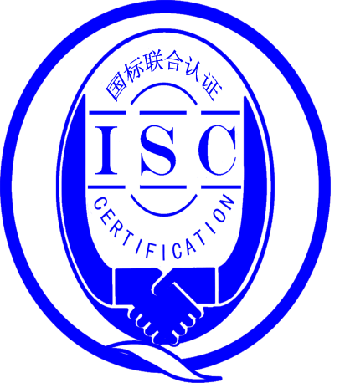

**测量管理体系**

**（****GB/T19022-2003/ISO10012:2003）**

**监督审核报告**

认 证 企 业：中铁四局集团第五工程有限公司

编 号：0081-2019-2021

审核类型：年度监督审核

编号：0081-2019-2021

**监督审核报告**

**一、基本情况**

|  |  |  |  |
| --- | --- | --- | --- |
| 企业名称 | 中铁四局集团第五工程有限公司 | 企业联系人 | 任敬东 |
| 认证证书编号 | ISC-2019-0452 | 证书有效期 | 2024-07-15 0:00:00 |
| 监督审核次数 | 二 | 本次监督时间 | 2021年07月12日下午07月13日 |
| 监督审核员  姓名及确认号 | 郭小红2019-M1MMS-1274774  胡九根2019-M1MMS-1252958 | 监督审核涉及的区域或部门 | 安全质量监察部、中心试验室、九江安九铁路项目部、技术中心 |

**二、监督审核内容**：

1.一年内违反法律法规或重大事故的情况：

2020年7月至今，公司日常运行中生产经营平稳，企业未有违反法律、法规问题和产品质量问题的投诉或重大质量事故发生。企业营业执照等资质未发生变化。

2.内部审核和管理评审的情况：

2.1内审情况：公司于2020年9月4日-29日组织了公司**4**体系内部审核，内审分1个组，对公司3个部门进行了审核，测量管理体系开出了1个不符合项，于2020年10月8日完成整改。

2.2管理评审情况：企业于2020年10月11日开展了**4**体系管理评审，会议由公司总经理莫永春主持，由管理者代表汪家雷汇报了体系运行情况。会议肯定了公司测量管理体系的充分性、有效性和适宜性。形成了管理评审报告，对公司测量管理体系目前存在的1个方面的问题落实了整改部门。

3.为持续改进而策划的活动的进展企业对识别的关键测量过程进行了持续的控制，新增1个关键测量过程：

a)计量要求的导出和验证：查粉煤灰细度测量过程，计量要求导出方法正确，验证满足测量过程要求。祥见附件《计量要求导出及验证记录表》

b)测量不确定评定：查粉煤灰细度测量过程，测量不确定度评定正确。祥见附件《测量不确定度评定》

c)有效性确认：查粉煤灰细度测量过程，采用罐车检尺量和流量计量进行比对进行有效性确认，满足要求。祥见附件《测量过程有效性确认》

d)测量过程的控制：查粉煤灰细度测量过程，编制了控制规范，对测量人员、测量设备、测量环境进行控制，满足要求。

e)测量过程的监视：查粉煤灰细度测量过程，采用统计技术进行控制和监视测量过程。祥见《测量过程监视记录》

f)测量设备的溯源：公司**未**建最高计量标准，公司测量设备全部委托江西西平计量检测有限公司、九江计量所、东华计量测试研究院、武汉地震计量检定与测量工程研究院检定/校准。抽查8台测量设备检定/校准证书，溯源满足要求。祥见《测量设备溯源检查表》

4.能源管理情况：

企业能源主要消耗品种为：电、水、汽油、柴油，2020年耗能15561.6吨标准煤。**不是**重点耗能单位，每月供电、水部门抄表来计算用电量。企业的一级电能表准确度为1.0级 ，水表准确度为2.5级 ，满足GB17167标准4.3.8表4要求。企业的能源测量设备配备和准确度等级由当地供电、水部门提供和定期进行拆检满足要求。汽油、柴油的消耗主要是汽车到加油站加油。能源管理满足《GB17167-2006用能单位能源计量器具配备和管理通则》的要求**。**

5.对认证审核时提出的的不符合项的纠正措施情况有表述：

查2020年外审开出了一项不符合项报告：查公司2019年对提供计量服务的供方评价表，分散在各部门，未统一管理，技术中心未使用公司程序文件“QB/CLCX-07外部供方控制程序”中的C-11表格。不符合 GB/T19022-2003中6.4条款，次要不符合。

企业对不符合组织了纠正，1.学习公司测量管理体系；2.将合格外部供方花名册按公司测量管理体系文件要求的表样更改过来。验证该不符合项纠正措施有效，同意关闭。

1. 对投诉的处理情况：

企业2020年7月至2021年6月没有顾客的投诉。企业未有违反法律、法规问题和产品质量问题的投诉或重大质量事故发生。

1. 测量管理体系在实现获证客户目标方面的有效性及持续的运作控制情况：

公司制定了3项质量目标，对目标进行了分解，查2020年7月到2021年6月质量目标完成情况检查表，按目标、措施、完成情况进行统计，记录内容全，每月统计，质量目标管理满足要求。

1. 对企业组织任何变更的审核

企业营业执照和组织机构未发生变化。

1. 标志的使用和（或）任何其他对认证资格引用的情况：

用于企业的形象宣传。

**三、监督审核结论意见**(含需要说明的事项):

通过2021年7月12日下午-13日，对中铁四局集团第五工程有限公司监督审核.验证了公司在去年一年内，测量管理体系运作情况，公司领导重视体系运行和管理，体系文件得到有效实施，企业管理规范，新增关键测量过程1项，过程受控、监视方法正确有效，重要测量人员能力受控，测量设备、测量环境、测量软件、测量记录及外部供方管理等各项工作。综上所述，审核组认为中铁四局集团第五工程有限公司测量管理体系，符合GB/T 19022-2003标准要求，对体系运行具有持续的有效性、符合性予以肯定。建议报请北京国标联合认证有限公司批准通过监督审核。

说明的事项：

1）为促进、支持企业测量管理体系持续改进提高，审核组提出以下改进建议：

九江安九铁路项目部部对公司的质量目标没有进行分解，建议根据部门工作性质对质量目标进行分解细化。

2）本次审核共出具一般不符合项1项，未发现严重的或系统性的不符合情况。

在九江安九铁路项目部现场检查时发现，2021年1月9日批准的测量设备检定计划表中编号13219185469一体式数显回弹仪下次检定时间2021年10月14日，而测量设备台账为下次检定时间2021年10月8日。不符合认证审核准则 GB/T19022-2003中6.3.1条款，次要不符合。

审核组组长（签字）： 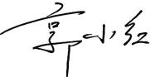 日 期：2021年7 月13日

审核组成员(签字)： 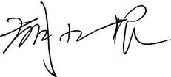 日 期：2021年7 月13日

北京国标联合认证有限公司(盖章) 日 期：